Łukasz Fidurski 125NCI data 25.01.2016

Przedmiot : Zaawansowane aplikacje WWW

Laboratorium numer 3

Ekstrakcja danych

Inspiracja z : <https://jqueryui.com/autocomplete/>

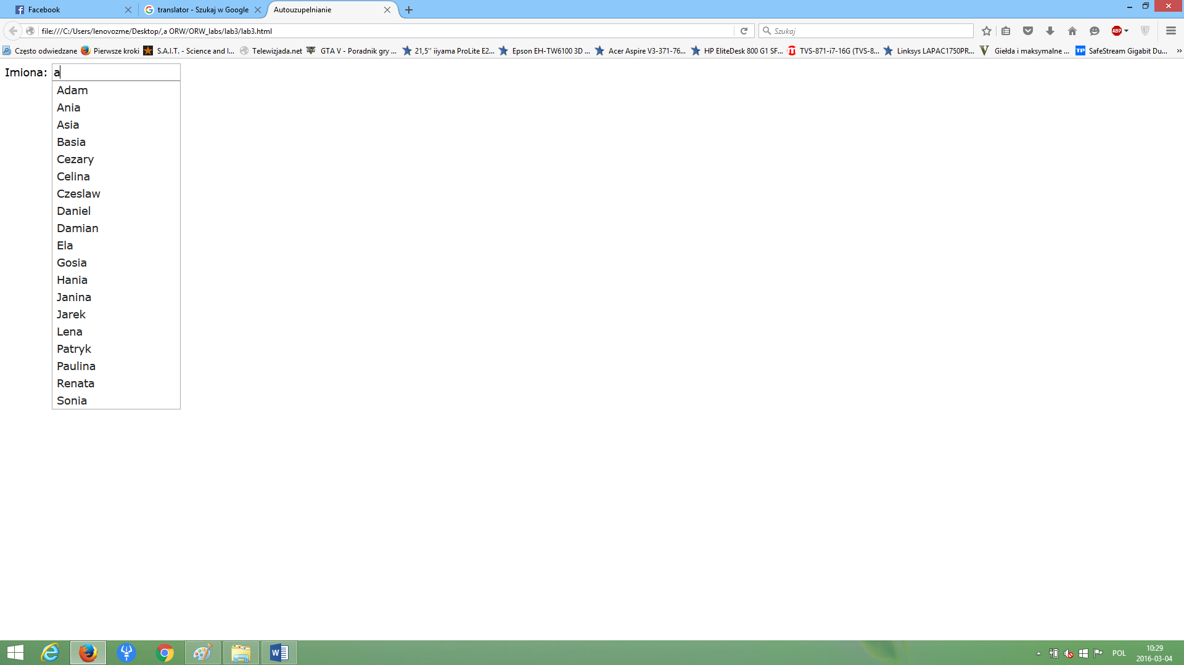

<!doctype html>

<html lang="en">

<head>

<meta charset="utf-8">

<title>Autouzupelnianie</title>

<link rel="stylesheet" href="https://code.jquery.com/ui/1.11.4/themes/smoothness/jquery-ui.css">

<script src="https://code.jquery.com/jquery-1.10.2.js"></script>

<script src="https://code.jquery.com/ui/1.11.4/jquery-ui.js"></script>

<link rel="stylesheet" href="/resources/demos/style.css">

<script>

// funkcja dostepnych Tagów

$(function() {

var availableTags = [

"Adam",

"Ania",

"Asia",

"Basia",

"Cezary",

"Celina",

"Czeslaw",

"Daniel",

"Damian",

"Ela",

"Ferdek",

"Gosia",

"Hania",

"Janina",

"Jarek",

"Lena",

"Patryk",

"Paulina",

"Piotr",

"Renata",

"Sonia",

"Szymon"

];

// autouzupełnianie po “#” czyli po tagu “wpusujemy np. A i autouzupełnianie zaproponuje nam np. Adam

$( "#tags" ).autocomplete({

source: availableTags

});

});

</script>

</head>

<body>

<div class="ui-widget">

<label for="tags">Imiona: </label>

<input id="tags">

</div>

</body>

Repozytorium :

Autouzupełnienie tekstu pobierane bezpośrednio z pliku